Р Е П У Б Л И К А Б Ъ Л Г А Р И Я

ОКРЪЖЕН СЪД –ВИДИН
РАЙОНЕН СЪД – КУЛА
АДМИНИСТРАТИВЕН СЪД-ВИДИН РАЙОНЕН СЪД – БЕЛОГРАДЧИК

Административен съд-Видин, Окръжен съд-Видин, Районен съд-Кула
и Районен съд-Белоградчик обявяват
областен конкурс за приказка и рисунка

„Твоите най-важни права и отговорности като дете“

Конкурсът е в изпълнение на Образователната програма на ВСС - „Съдебната власт – информиран избор и гражданско доверие. Отворени съдилища и прокуратури“

Имаш талант на разказвач? Рисуваш ли? Сега е твой ред! Участвай в конкурса за авторска детска приказка и рисунка или сподели за него, за да достигне до повече приказни творци.

ЦЕЛ НА КОНКУРСА:
Да провокира малки и големи да опознаят образователния филм „Твоите най-важни права и отговорности като дете“ и да го интерпретират през призмата на своето съзнание, създавайки авторска детска приказка и рисунка по темата.
Създаване на илюстриран сборник с написаните от учениците истории, които ще бъдат в помощ на най-малките.
ОБЩИ УСЛОВИЯ: Допуска се индивидуално и групово участие.
- В конкурса могат да участват малки и големи творци от 1. до 12. клас на всички училища в област Видин.
- Всеки участник/екип от участници може да се включи с една творба - приказка, комикс или рисунка, създадени специално за конкурса.
- Допуска се екипът от участници да създаде комбинация от приказка и рисунка/компютърна рисунка.

Избери едно/няколко от твоите най-важни права и отговорности като дете и създай история/ рисунка!

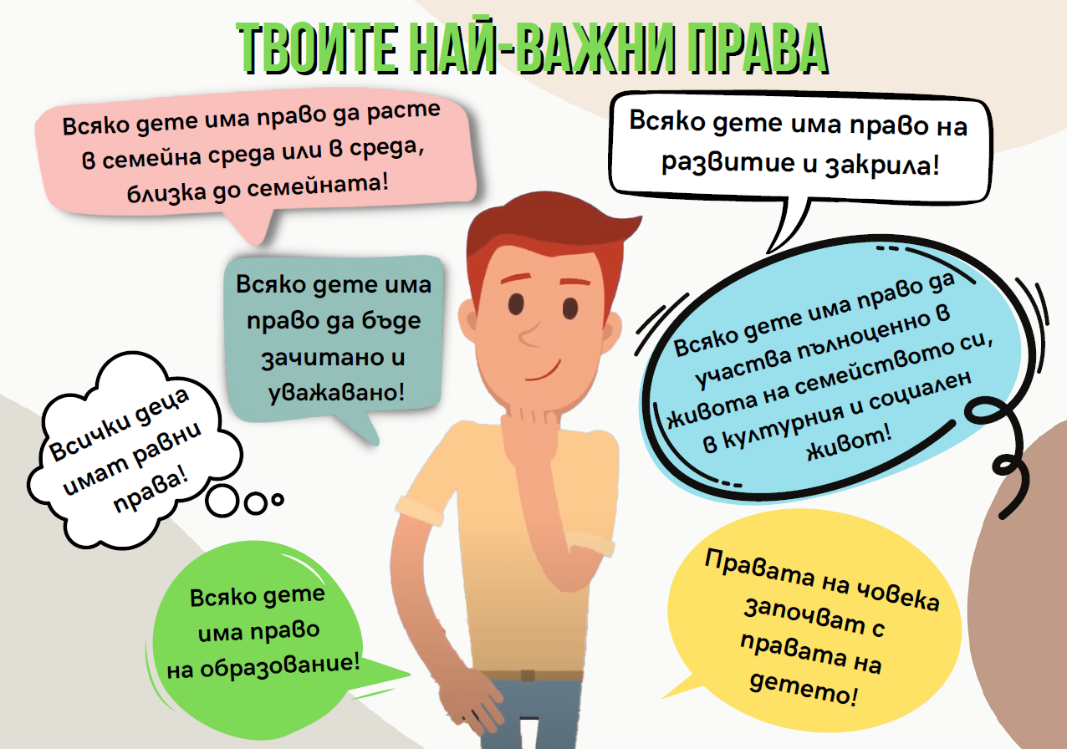

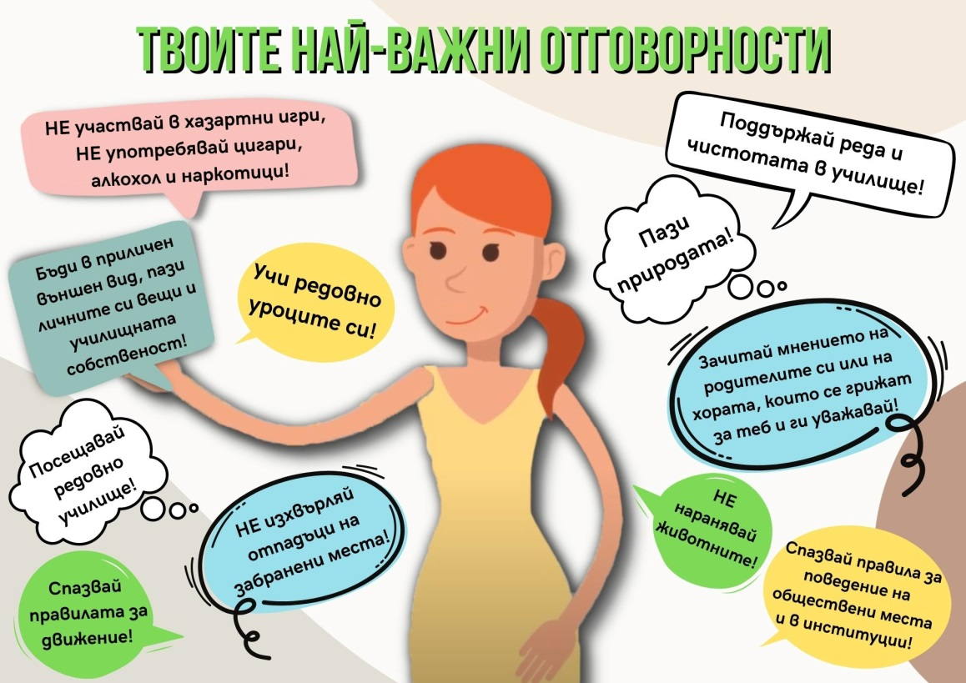

РАЗДЕЛИ:
ПЪРВИ РАЗДЕЛ - конкурс за ПРИКАЗКА
Критерии:
Обем до ТРИ компютърни страници, формат А4, шрифт TIMES NEW ROMAN 12. Всяка творба трябва да съдържа следната информация: трите имена на автора, възраст, клас, училище, точен адрес с пощенски код, телефон, e-mail.
Приказките се изпращат на e-mail адрес: acvidin.press@abv.bg .

ВТОРИ РАЗДЕЛ – конкурс за РИСУНКА/КОМПЮТЪРНА РИСУНКА
РИСУНКА
Критерии:
Рисунка по тематиката на конкурса с размери 35 х 50 см. Разрешава се използването на всякаква техника и средства – акварел, темперни бои, пастели , графика, молив и др. Рисунките не трябва да са гледани /копирани/ от списание, картички и илюстровани книги. На гърба на всяка рисунка е необходимо да бъдат отбелязани четливо: трите имена на автора, възраст, клас, училище, точен адрес с пощенски код, телефон, e-mail.
ТВОРБИТЕ се изпращат:
- за ученици от Видин - ул.„Цар Симеон Велики“ № 3, регистратура на Административен съд-Видин
- за ученици от Кула - Районен съд – Кула: ул. „Иван Кръстев“ №1
- за ученици от Белоградчик - Районен съд – Белоградчик: ул. „Княз Борис І“ №45

КОМПЮТЪРНА РИСУНКА
Критерии:
1. Да са изработени на графична програма по избор;
2. Да не се вмъкват готови обекти или картинки;
3. Да са нарисувани със свободна ръка с инструментите за рисуване на графични редактори;
Компютърна рисунка се изпраща на имейл: acvidin.press@abv.bg, с разширение на файла - JPEG, PDF или PNG, с прикачена към нея информация: заглавие, трите имена на автора; възраст; наименование на училището, клас, адрес, имейл и името на програмния продукт, с който е създадена творбата.

Участниците от всички училища в област Видин се разпределят в три възрастови групи:
- Първа група І – ІV клас
- Втора група V - VІІ клас
- Трета група VІІІ - ХІІ клас

Отличените участници, от трите възрастови групи в двата раздела на конкурса, ще получат УДОСТОВЕРЕНИЯ ЗА УЧАСТИЕТО СИ И МАТЕРИАЛНИ НАГРАДИ.
Краен срок за получаване на материалите: 04 юни 2023 г.
Церемонията по награждаването на класираните участници ще се състои на 23 юни 2023 г.
Мястото и часът на събитието ще бъдат съобщени своевременно.
Ще се свържем допълнително с участниците, които свършват училище преди датата на церемонията!

Конкурсните материали не се връщат и остават собственост на фонда на съдилищата. Те ще се използват за популяризиране на Образователната програма на ВСС - „Съдебната власт – информиран избор и гражданско доверие. Отворени съдилища и прокуратури“ и дейностите Административен съд-Видин, Окръжен съд-Видин, Районен съд-Кула и Районен съд-Белоградчик и ВСС.

За улеснение в създаването на приказка и рисунка!
Полезни материали на страницата на Административен съд-Видин, раздел „Инициативи и събития“, рубрика „Нека говорим“ , както и в страниците на другите съдилища.
Линк: Образователен филм „Твоите най-важни права и отговорности като дете.“
Линк: Образователен филм „Твоите най-важни права и отговорности като дете.“ за най-малките.

Участието в конкурса е доброволно, след предварително запознаване с регламента от учениците и техните родители. Уведомяваме Ви, че снимки или видеозаписи, включващи участници в инициативата, могат да бъдат публикувани с нетърговска цел на интернет страниците на съдилища, страницата на ВСС, както и във Фейсбук страницата ВСС.
Информираме Ви, че личните данни на участниците в Областния конкурс „Твоите най-важни права и отговорности като дете“-2023 ще бъдат обработени и използвани единствено за целите, задачите и осъществяването на настоящия конкурс, съгласно изискванията на Закона за защита на личните данни, във връзка с употребата и прилагането на Регламент (ЕС) 2016/679 на Европейския парламент и на Съвета от 27 април 2016 година относно защитата на физическите лица във връзка с обработването на лични данни и относно свободното движение на такива данни и в съответствие с Вътрешните правила на трите съдилища.

За допълнителна информация: Връзки с обществеността на Административен съд-Видин и съдебен район Видин – Таня Кръстева- тел. 094/989725; 0884831222, e-mail:acvidin.press@abv.bg

